Отчет по лабораторной работе

Дисциплина:Операционные системы

Алехин Давид Андреевич

Содержание

# 1 Цель работы

Приобретение практических навыков взаимодействия пользователя с системой по- средством командной строки.

# 2 Задание

Выполнить все задания в работе.

# 3 Теоретическое введение

# 4 Выполнение лабораторной работы

Выполняю пункт 1. Выполняю пункт 2.1 (рис. 1).

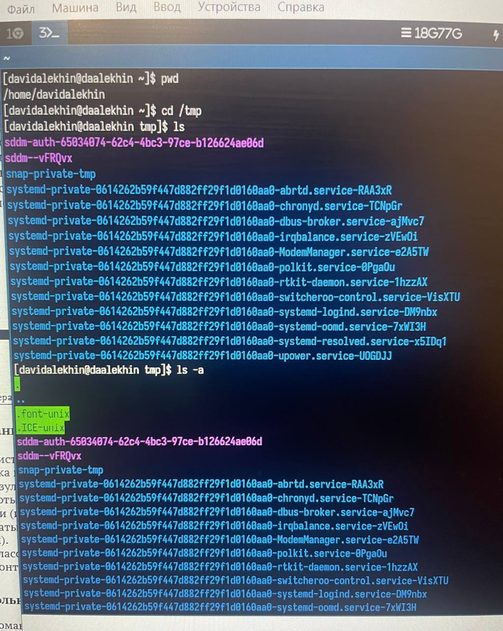

Рис. 1: 1

Выполняю пункт 2.2. С помощью различных опций команды ls вывожу содержимое на экран( меняется предоставляемая информация и файлы , который можно видеть ) (рис. 2).

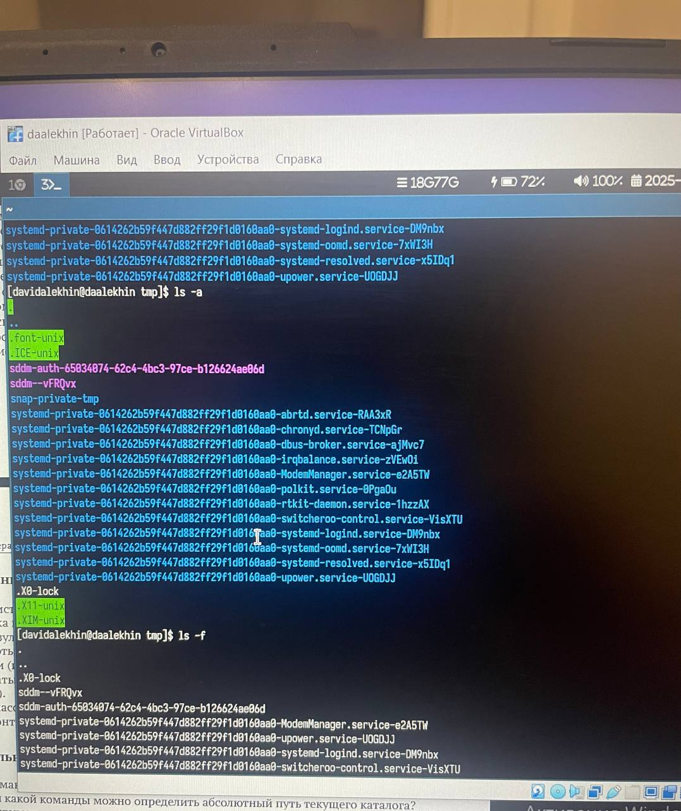

Рис. 2: 2

Выполняю пункт 2.3 (Да, есть). Выполняю пункт 2.4 (Владельцем является alekhin_david). Выполняю пункт 3.1. Выполняю пункт 3.2 (рис. 3).

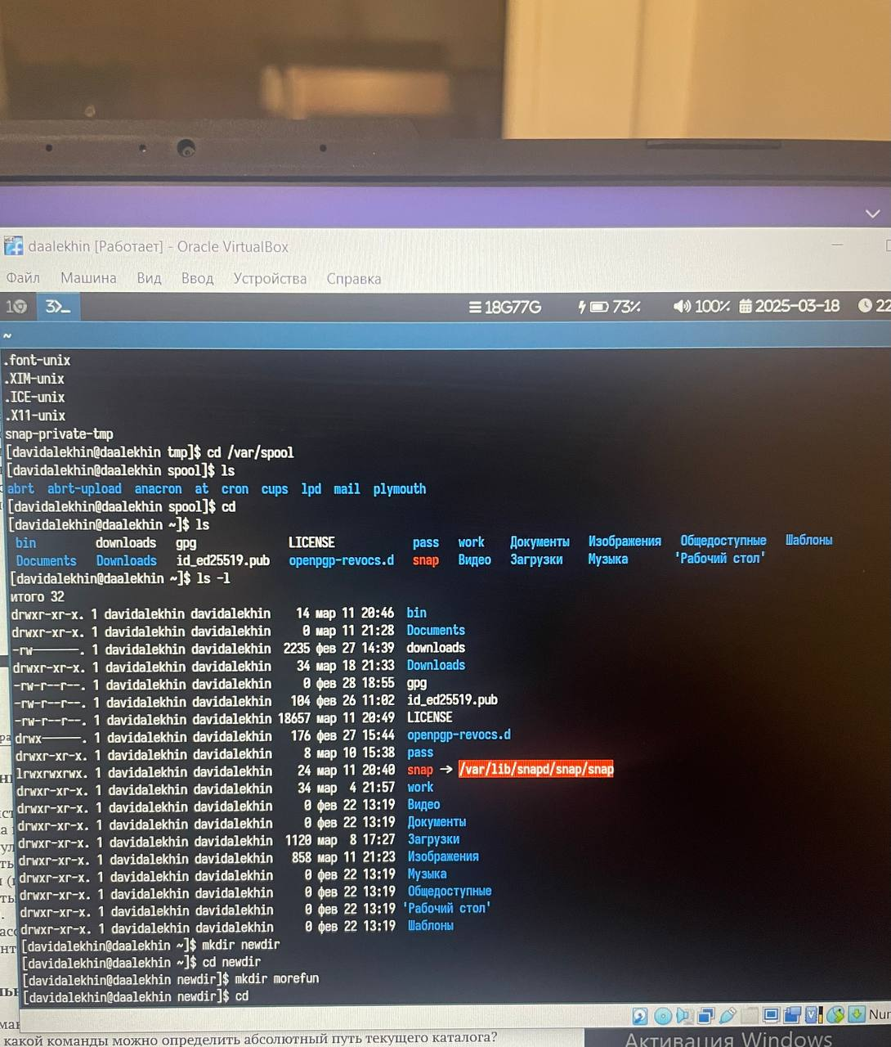

Рис. 3: 2-3

Выполняю пункт 3.3. Выполняю пункт 3.4 (Нет , не был удалён). Выполняю пункт 3.5 (Удаляю morefun, убеждаюсь , что удалён)Выполняю пункт 4 (Надо использовать опцию -R). Выполняю пункт 5 (Надо использовать опцию -l). Выполняю пункт 6 ( rm удаляет каталоги, которые могут содержать содержимое, включая файлы и подкаталоги. rmdir удаляет только пустые каталоги. Если каталог содержит файлы или подкаталоги, эта команда не будет работать. Cd - перемещение по системе Pwd полный путь к файлу Mkdir создание директори) (рис. 4).

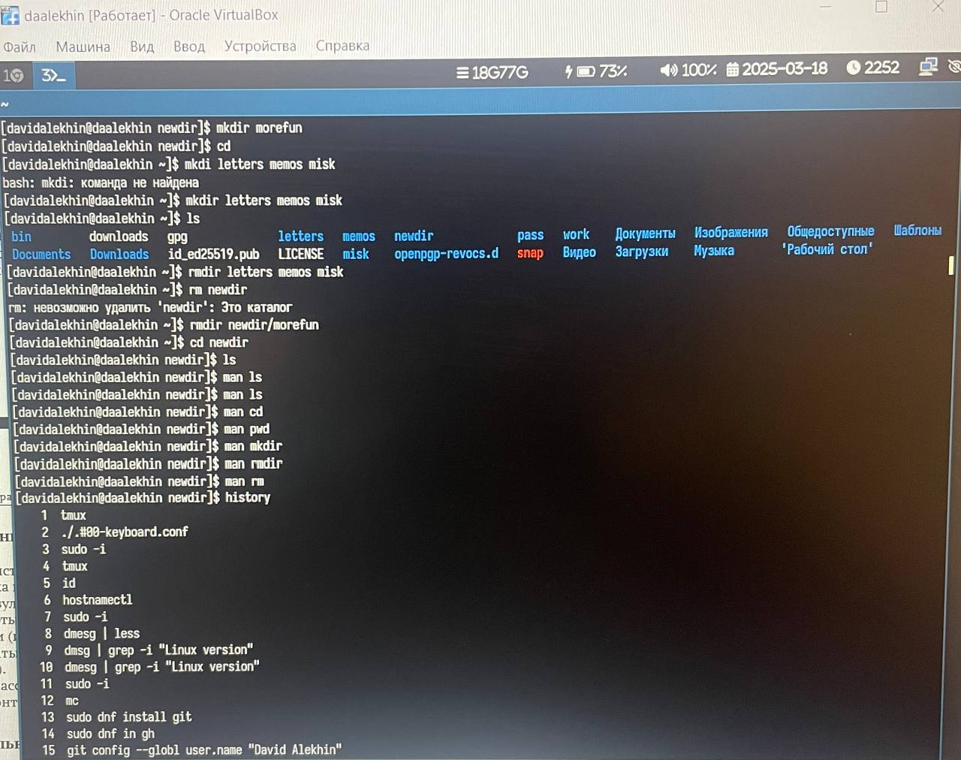

Рис. 4: 3-6

Выполняю пункт 7 (рис. 5).

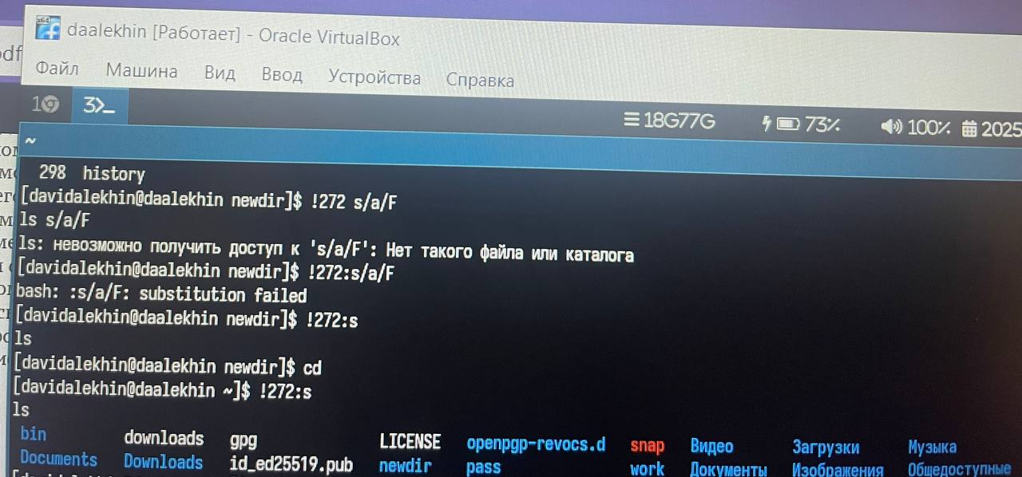

Рис. 5: 7

# 5 Выводы

Я выполнил основную цель работы: Приобретение практических навыков взаимодействия пользователя с системой по- средством командной строки.

# Список литературы

https://esystem.rudn.ru/course/view.php?id=20442